
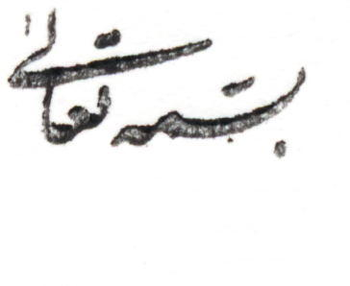
شماره:.........................
تاريخ:...........................
پيوست:......................

«فرم درخواست مرخصی تحصیلی»

رياست محترم دانشکده پرستاري و مامايي مشهد

با سلام و احترام؛

به استحضار مي رساند، اينجانب دانشجوي رشته مقطع به شماره دانشجويي دوره که از مقررات مربوط به ترک تحصيل موقت اطلاع کامل دارم با توجه به دلايل و مدارک پيوست، درخواست ترک تحصيل موقت در نيمسال سال تحصيلي را دارم. بديهي است مسئوليت هرگونه اشکال آموزشي (سنوات تحصيلي، انتخاب واحد و ...) ناشي از اين ترک تحصيل به عهده اينجانب بوده و در آينده حق هيچگونه اعتراضي نخواهم داشت. همچنين متعهد مي گردم تا قبل از کسب موافقت کتبي دانشگاه در کليه کلاسهاي درس شرکت کنم.

دلايل تقاضاي ترک تحصيل:

تاريخ و امضاء نماينده اساتيد مشاور: تاريخ و امضاء استاد مشاور: تاريخ و امضاء دانشجو:

مدير کل محترم امور آموزشي و تحصيلات تکميلي دانشگاه

با سلام و احترام؛

ضمن موافقت با درخواست ترک تحصيل خانم دانشجوي رشته مقطع به شماره دانشجويي خواهشمند است دستور فرمائيد براي نامبرده در نيمسال سال تحصيلي ترک تحصيل موقت صادر نمايند. بديهي است هرگونه اشکال آموزشي احتمالي ناشي از اين ترک تحصيل به عهده شخص دانشجو بوده و دانشکده هيچگونه مسئوليتي در اين مورد نخواهد داشت.

دکتر زهرا سادات منظری

رمعاون آموزشی دانشکده

رونوشت:
- اداره آموزش دانشكده

